
100-743 서울특별시 중구 남대문로 4가 45번지
국제본부 중국T/F팀 Tel.6050-3562 /Fax.6050-3900 /email:chinatft @korcham.net
//www.korcham.net

(계인생략)
한상국 : 제 1808 호
수 신 : 회원사 대표
제 목 : 중국시장포럼 제2차 회의 개최 안내

1. 귀하의 건승과 귀 사의 발전을 기원합니다.

2. 본 회의소에서는 분야별 중국시장 분석 및 대응전략 수립, 업계간 정보공유, 중국경제동향 파악, 신규 중국사업수요 발굴 등을 목적으로 중국시장포럼을 구성하여 지난 5월 창립총회를 개최한 바 있습니다.

3. 이에 중국유통물류 시장환경을 살펴봄과 동시에 올해의 중국경제동향과 2006년 경제정책 전망을 살펴보는 중국시장포럼 제2차회의를 아래와 같이 개최하오니 회원사 임직원께서는 바쁘시더라도 참석하시어 자리를 빛내 주시기 바랍니다.

* 회원사 관계직원 대참 가능

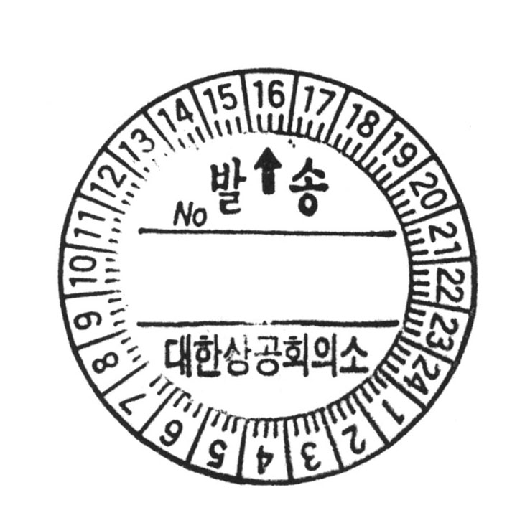

※ 유 첨 : 중국시장포럼 제2차 회의 개최 개요 1부. 끝.

2005.11.30


대한상공회의소 회장 손 경 식

중국시장포럼 제2차 회의 개최계획(안)

1.일시 : 2005. 12. 15(목) 13:30~17:20
2.장소 : 대한상의 중회의실A
3.주제 : 중국경제동향과 유통물류시장
4.일정

▣ 개회식 (13:30~13:50)
13:30~13:35 개 회 사 : 김상열 대한상공회의소 부회장
13:35~13:40 축 사 : 닝푸쿠이(寧賦魁) 주한중국대사
13:40~13:50 기조연설 : 유희문 한양대 교수(중국시장포럼 공동대표)

▣ 본회의(14:00~17:20)

14:00~15:30 <제1주제> “중국경제동향과 2006년 경제정책 전망”
사회 : 유희문(한양대 교수)
발표 : 셰안(중국 청화대 교수)
토론 : 오승렬(한국외대 교수), 양재찬(중앙일보 시사미디어 편집위원)
홍지인(외교부 지역통상국심의관), 정남기(현대모비스 부사장)

15:40~17:20 <제2주제> “중국유통물류 시장환경과 기업의 대응전략”
사회 : 정영록(서울대 교수)
발표 : 김익수(고려대 교수)
토론 : 조현준(건국대 교수), 왕쯔웨이(북경대 교수),
문재도(산자부 통상협력심의관), 최흥원(현대택배 상무)
박주형(신세계㈜ 중국담당상무)

5.참석대상 : 각 주제별 회원사 120명 내외(선착순 마감)
6.참가신청 : 참가신청서 작석후 이메일 또는 팩스 송부
7.접수 및 문의 : 대한상공회의소 국제본부 중국T/F팀
(T.:6050-3562 / E-mail : chinatft@korcham.net / Fax : 6050-3900)

*유첨 : 중국시장포럼 제2차회의 참가신청서. 끝.

중국시장포럼 제2차회의 참가신청서

----------------

회 사 명
부 서
직 위
성 명
연 락 처 | H.P :  팩스 :

* 복수 신청 가능합니다.

대한상의 중국T/F팀

